Моделирование механических воздействий на конструкции РЭС
Конструкция РЭС представляет собой сложную механическую систему, состоящую из бесконечно большого числа материальных точек. Поэтому при исследовании динамических процессов, возникающих в конструкциях в условиях механических воздействий, неизбежен переход от реальных систем к упрощенным абстрактным моделям на основе приближений и допущений. Пди этом должны учитываться следующие факторы:
-распределение инерционных и упругих характеристик системы и число ее степеней свободы;
-зависимость упругих восстанавливающих сил от деформаций;
-характер сил неупругого сопротивления.
Из механики известно, что число степеней свободы механической системы равно числу независимых обобщенных координат, определяющих положение всех материальных точек системы в пространстве в произвольный момент времени. Поскольку связи между материальными точками конструкцией не абсолютно жесткие, то число степеней свободы конструкции сложной системы является бесконечно большим. При решении практических задач анализа динамических процессов в конструкциях РЭС реальная механическая система заменяется моделью с ограниченным числом степеней свободы, которое определяется структурой конструкции и требуемой точностью результатов. Применяются два основных вида моделей механических систем: с сосредоточенными массами и связями (упругими и демпфирующими) и с распределенными параметрами.
Так, например, конструкция, совершающая под действием внешней силы колебания вдоль одной координаты, может быть представлена расчетной моделью одной степенью свободы и сосредоточенными параметрами: массой m . упругой связью с коэффициентом жесткости k демпфирующей связью с коэффициентом вязкого сопротивления β (рис. 4.2). В то же время если сосредоточенная масса совершает сложные пространственные колебания, то такую конструкцию обычно представляют расчетной моделью с п степенями свободы (рис. 4.3).
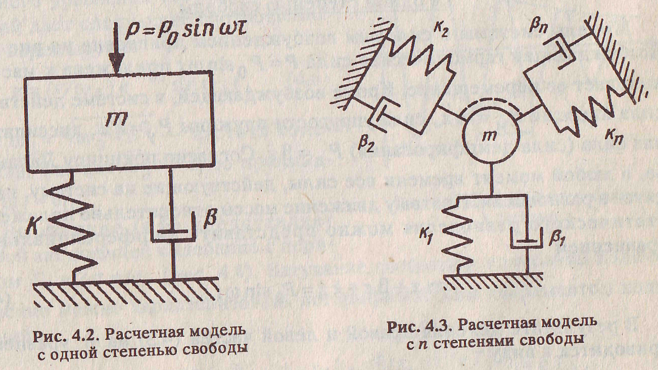
Расчетные модели с распределенными параметрами используются при исследовании динамических процессов в отдельных элементах конструкции типа балок, стержней и др.
Динамические свойства любой механической системы существенно зависят от характера восстанавливающих и диссипативных сил. В конструкциях РЭС восстанавливающими являются силы упругости, возникающие при деформации элементов. В общем случае зависимость восстанавливающих сил от смещений нелинейна. Однако при малых деформациях характеристики упругих связей подчиняются закону Гука и зависимость между восстанавливающими силами и смещениями в расчетных моделях систем принимается линейной.
Диссипативные силы (силы неупругого сопротивления) вызывают необратимое рассеяние энергии механических колебаний. К ним относятся силы трения в сочленениях элементов конструкции, силы «внутреннего трения» в материалах, силы аэро- или гидродинамического сопротивления окружающей среды. Действие диссипативных сил приводит к затуханию свободных и ограничению вынужденных колебаний. При построении расчетных моделей механических систем обычно принимают допущение о пропорциональности диссипативных сил перемещению или скорости перемещения (линейная модель).
Проведем анализ динамических процессов в конструкциях РЭС, представленных абстрактными моделями, в условиях воздействий вибраций и ударов.
Вибрационные воздействия на систему с одной степенью свободы
Модель системы с силовым возбуждением приведена на рис. 4.2. Возбуждающая гармоническая сила Р = Р q sin со t приложена к массе и
вызывает ее перемещение. Кроме возбуждающей, в системе действуют
сила инерции Р_{и}= mz, сила упругости пружины Р =kz , диссипативная сила (сила демпфирования) Р = р z. Согласно принципу Даламбера, в любой момент времени все силы, действующие на систему, находятся в равновесии. Поэтому движение массы относительно положения статического равновесия можно представить дифференциальным уравнением
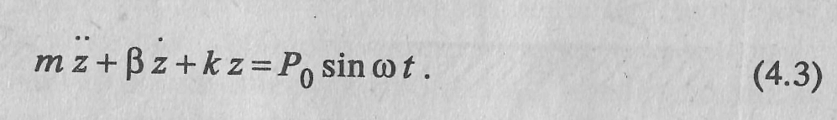
В результате деления правой и левой частей (4.3) на т уравнение приводится к виду
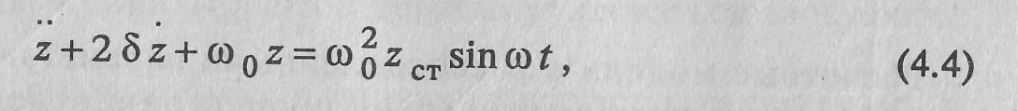
где δ = β/2m — коэффициент демпфирования; ω0 = √к/т — круговая частота свободных колебаний; z _{CT} = P /к — статический прогиб упругого элемента системы под действием силы Р ₀.
Уравнение (4.4) имеет два решения: для свободных и для вынужденных колебаний.
Поскольку параметры свободных колебаний определяются только состоянием самой системы, правую часть уравнения (4.4) полагают равной нулю. Уравнение становится однородным.
Решение уравнения при начальных условиях z (0) =z (0) = 0, z (0) = V и отсутствии демпфирования (8 = 0) имеет вид
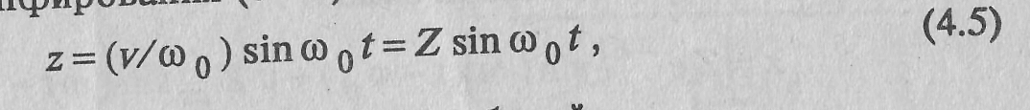
где Z = v/ω ₀ — амплитуда свободных колебаний.
Из уравнения (4.5) следует, что свободные колебания протекают на частоте ω₀, амплитуда колебаний зависит от начальных условий (мгновенной скорости v, сообщенной массе в начальный момент времени). Частота свободных колебаний определяется жесткостью упругого элемента к и массой m конструкции.
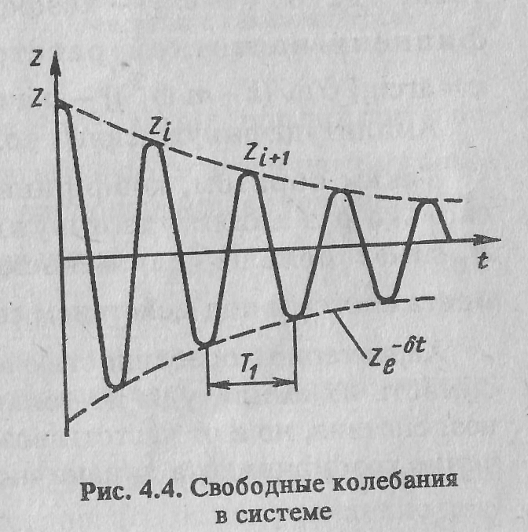
Если учесть, что реальным системам присуще затухание, то решение однородного дифференциального уравнения свободных колебаний дает следующее соотношение для перемещения: 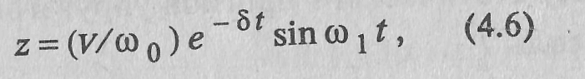
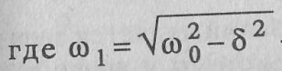— частота колебаний. Так как
Затухание свободных колебаний количественно можно характеризовать логарифмическим декрементом колебаний
где Z •, Z . ₊ _{х} — значения предыдущей и последующей амплитуд колебаний соответственно.
Таким образом, свободные колебания в системах существуют непос редственно после внешнего воздействия на отрезке времени, в конце которого множитель е^{-δt} и, следовательно, амплитуда перемещения становятся равными нулю.
Общее решение уравнения (4.3) может быть представлено в виде суммы решения (4.5) однородного уравнения и частного решения, соответствующего гармонической силе Р :
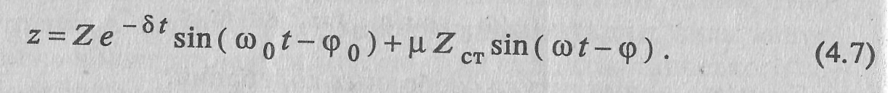
Перемещение при вынужденных колебаниях
Здесь 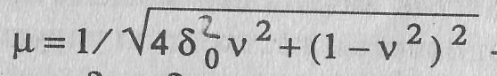 -Коэффициент динамичности системы
Таким образом, коэффициент динамичности показывает, во сколько раз амплитуда вынужденных колебаний при действии силы P₀sin ω больше (или меньше) статического прогиба упругого элемента системы под действием силы Р ₀.
Характерной особенностью вынужденных колебаний является зависимость их амплитуды не только от параметров системы и внешнего воздействия, но и от частоты возмущающей силы. Максимальное значение коэффициента динамичности
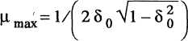
соответствует коэффициенту частотной расстройки. 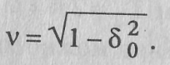
Зависимость коэффициента динамичности от частотной расстройки v приведена на рис. 4.5. Если частота возмущающей силы совпадает с частотой свободных колебаний (v = 1), то возникает явление механического резонанса, при котором амплитуда вынужденных колебаний достигает максимальной величины, а при отсутствии затухания становится бесконечно большой. Поэтому исключение механических резонансов выбором частот свободных колебаний механических систем за пределами диапазона частот внешних вибрационных воздействий — одно из необходимых условий обеспечения вибропрочности.
Модель механической системы с кинематическим возбуждением приведена на рис. 4.6.
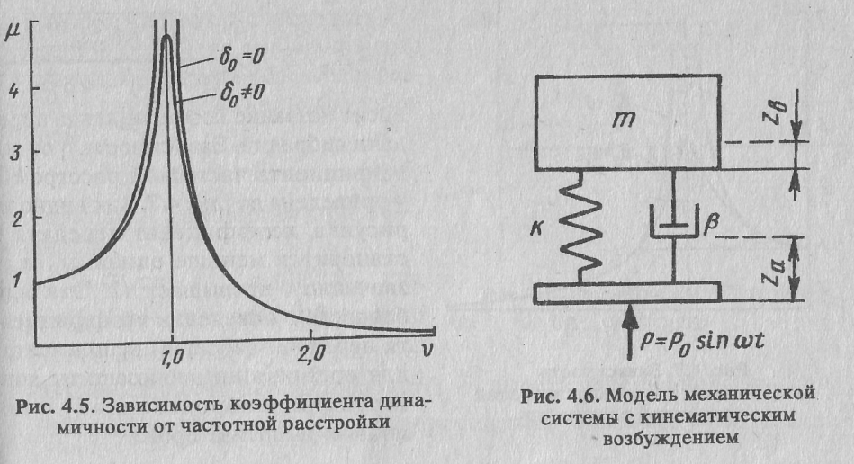
Движение системы подчиняется уравнению
mz + β(z-z_{a}) + k(z-z_{a})=0, (4.9)
где разность перемещения массы и основания (z-z_{a}) характеризует упругую деформацию системы.
После подстановки в (4.9) частного решения для вынужденных колебаний (4.8) и выражения для перемещения основания уравнение движения системы приводится к виду
(-m ω² + j ωβ + k)z = (jωβ + k)z _{a},
откуда находят амплитуду колебаний системы
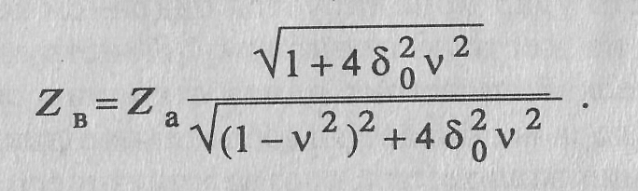
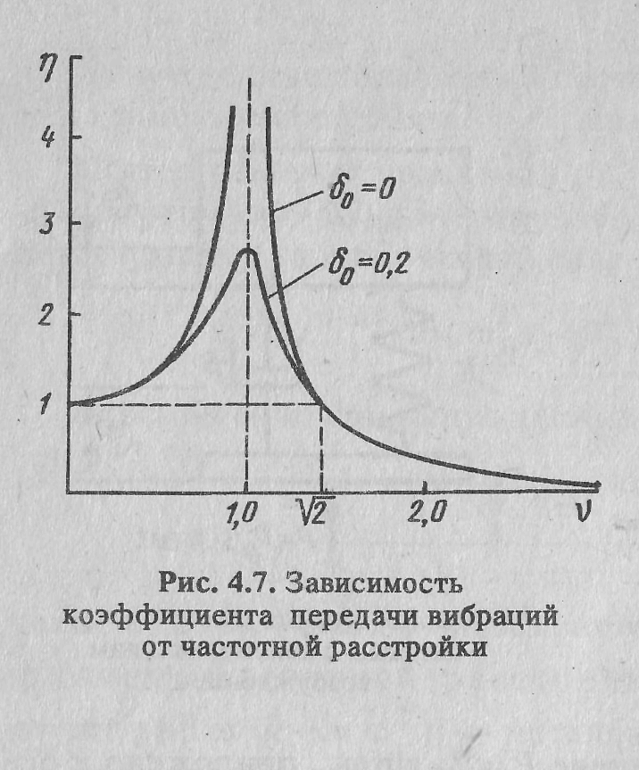

Выражение η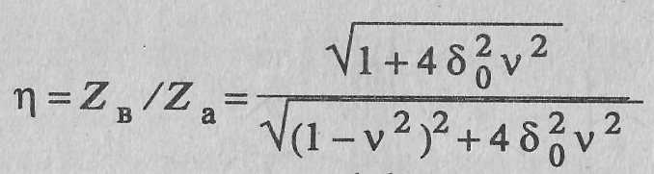 носит название коэффициента передачи вибраций. Зависимость η от коэффициента частотной расстройки ν приведена на рис. 4.7. Как видно из рисунка, коэффициент передачи | становится меньше единицы, если значение ν превышает $\sqrt{2}$. Эта особенность в поведении коэффициента передачи вибраций используется для организации виброзащиты конструкций (виброизоляции) с помощью амортизаторов.

